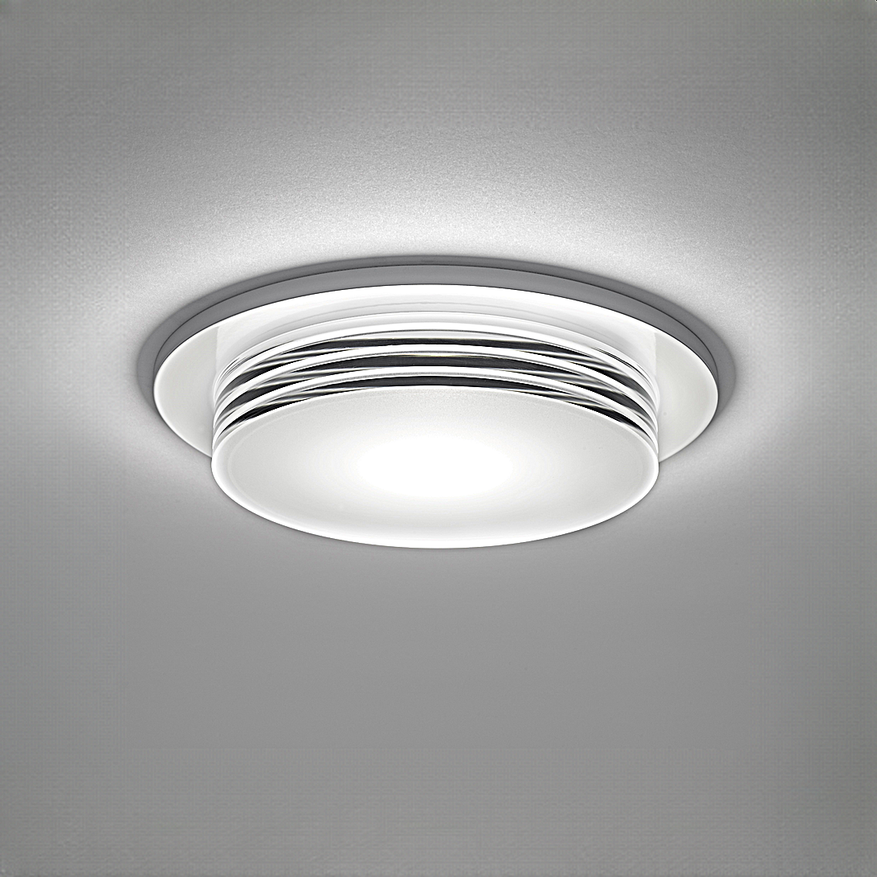**Leuchtenname:** x.light C klein Einbaustrahler Dali  
  
**Artikelnummer:** 808428  
  
**Serienbeschreibung:**Rundes Deckeneinbau-Downlight x.light C mini - groß aus Aluminiumdruckguss mit hochwertiger LED-Lichttechnik. Ein Acryl-Dekorzylinder ist eingehängt und hat zusätzlich in der Außenkante eingefräste 3-fach Rillen, die das Licht auskoppeln und sich als leuchtende Ringe unter der Decke abbilden. Die Decke wird um die Leuchte indirekt aufgehellt.

Form: Rundes, dekoratives Deckeneinbau-Downlight.

Material: Hochwertiger Aluminiumdruckguss, dient als Kühlkörper.

Oberfläche: Pulverbeschichtet glänzend.

Dekor-Element (C-Element): Eingehängter Acrylglas-Zylinder mit klarer, hochglanzpolierter Außenkante und satinierter Unterseite.

Indirektes Licht: Durch umlaufend eingefräste 3-fach Rillen zur Lichtauskopplung.

Lichttechnik: Stabilisierte Lichtfarbe für konstante Helligkeit.

Farbwiedergabe: Sehr hoher Farbwiedergabeindex.

Reflektor: Silberglanz für rotationssymmetrische, gleichmäßige Lichtverteilung.

Optimierte Entblendung: Durch Acrylglasblock.

Montage: Werkzeugloser Deckeneinbau mit Federtechnik.

Betriebsgerät: Inklusive externem Konverter zur Montage auf der abgehängten Decke.  
  
**Merkmale:**- Dekoratives rundes Downlight

- mit satinierter Unterseite

- Aufhellung der Decke um Leuchte

- Optimierte Entblendung

- Werkzeugloser Einbau

- Flimmerfreies Licht

- Inkl. Konverter extern

**Mögliche Modifikationen:**- Sonderlackierungen

- CRI>90

- Dim2Warm

- Dimmschnittstellen:

- 1-10V, DALI, KNX, DMX, Casambi und weitere

- Kaschierungsring für bauseitig vorhandenen Deckenausschnitt

**Auf Anfrage ohne zusätzliche Kosten:**-  
  
**Gewicht (kg):** 1,5  
  
**Farbe:** Weiß RAL 9003  
  
**Lichtfarbe / Lichttemperatur (K):** 4000  
  
**Schutzart (-):** IP20  
  
**Schutzklasse (-):** I  
  
**Abmessungen (mm):** Breite: 0mm; Höhe: 146mm; Länge: 0mm  
  
**Einbautiefe (mm):** 113  
  
**Pendellänge (mm):** -  
  
**Deckenausschnitt (mm):** 175  
  
**Gesamtlichtstrom (lm):** 55  
  
**Farbwiedergabeindex Ra (-):** >80  
  
**Lichtaustrittswinkel (Grad):** 110  
  
**Gesamtlichtstrom (lm):** 1384  
  
**Gesamtlichtstrom direkt / indirekt (lm):** 1384 / -  
  
**Systemleistung (W):** 25  
  
**Systemleistung direkt / indirekt (W):** 25 / -  
  
**Betriebsgerät:** DALI/TD/PL  
  
**Betriebsgerätbeschreibung:** DALI, Touchdim, PowerLine  
  
**Einheitliche Blendungsbewertung (URG):** <26  
  
**Lichtverteilung direkt / indirekt (%):** 100 / 0  
  
**Produktvariantenbeschreibung:** -  
  
  
  
**Hersteller:** luxwerk - manufaktur für lichttechnik GmbH  
  
**Artikelnummer:** 808428